Boros Webshop – Áttekintés és Bemutatás

1. Projekt célja
A Borok Webshop egy modern online értékesítési rendszer, amely a világ különböző borvidékeiről származó prémium borok forgalmazását teszi lehetővé.
A rendszer célja, hogy egyaránt kiszolgálja a magánvásárlókat és a céges ügyfeleket, egyszerű és biztonságos rendelési folyamattal, valamint automatikus számlázással.
A platform nem csupán egy webáruház, hanem egy borászati adatbázis is, amely nyilvántartja:
- a borokat, fajtákat, évjáratokat és pincészeteket,
- a vásárlók adatait,
- a rendelési és számlázási folyamatokat.
2. Adatbázis
A rendszer célja egy boros webshop működésének teljes adatbázis-támogatása:
- borok, pincészetek és évjáratok kezelése,
- vásárlók (céges és magán) nyilvántartása,
- rendelés- és számlakezelés,
- valós árkalkuláció és automatizált számlázás.
Felhasználók
admin: minden
user: select

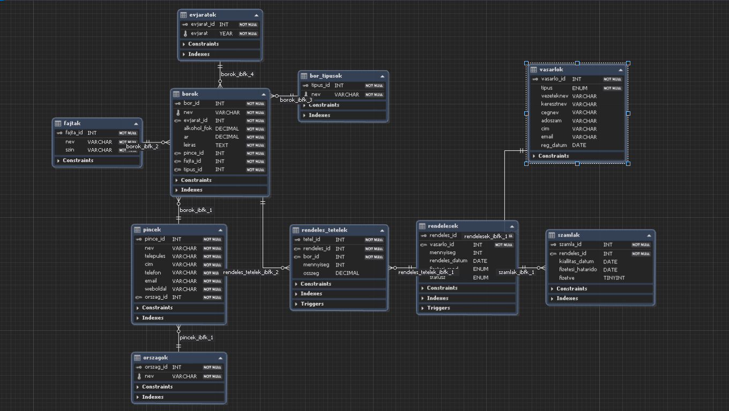

Táblák részletes leírása

1. orszagok
Oszlop | Típus | Leírás
orszag_id | INT (PK) | Egyedi azonosító
nev | VARCHAR | Ország neve
Kapcsolat:
→ pincek.orszag_id idegen kulcs.

2. pincek
Oszlop | Típus | Leírás
pince_id | INT (PK) | Egyedi pincészet azonosító
nev | VARCHAR | Pincészet neve
telepules | VARCHAR | Település neve
cim | VARCHAR | Pincészet címe
telefon | VARCHAR | Telefonszám
email | VARCHAR | E-mail cím
weboldal | VARCHAR | Weboldal URL
orszag_id | INT (FK) | Kapcsolat az orszagok táblához
Kapcsolat:
→ Egy országban több pincészet lehet (orszagok:1 → pincek:N).

3. evjaratok
Oszlop | Típus | Leírás
evjarat_id | INT (PK) | Egyedi azonosító
evjarat | YEAR | A bor évjárata
Kapcsolat:
→ borok.evjarat_id idegen kulcs.

4. fajtak
Oszlop | Típus | Leírás
fajta_id | INT (PK) | Egyedi azonosító
nev | VARCHAR | Szőlőfajta neve (pl. Merlot, Furmint)
szin | VARCHAR | Szín (fehér, vörös, rosé)
Kapcsolat:
→ borok.fajta_id idegen kulcs.

5. bor_tipusok
Oszlop | Típus | Leírás
tipus_id | INT (PK) | Egyedi típusazonosító
nev | VARCHAR | A bor típusa (pl. száraz, félédes, pezsgő)
Kapcsolat:
→ borok.tipus_id idegen kulcs.

6. borok
Oszlop | Típus | Leírás
bor_id | INT (PK) | Egyedi azonosító
nev | VARCHAR | Bor neve
evjarat_id | INT (FK) | Kapcsolat az evjaratok táblához
alkoholfok | DECIMAL | Alkohol tartalom (pl. 13.5)
ar | DECIMAL | Palackár
leiras | TEXT | Webshop-leírás
pince_id | INT (FK) | Kapcsolat a pincek táblához
fajta_id | INT (FK) | Kapcsolat a fajtak táblához
tipus_id | INT (FK) | Kapcsolat a bor_tipusok táblához
Kapcsolatok:
- borok → pincek : N:1
- borok → fajtak : N:1
- borok → bor_tipusok : N:1
- borok → evjaratok : N:1

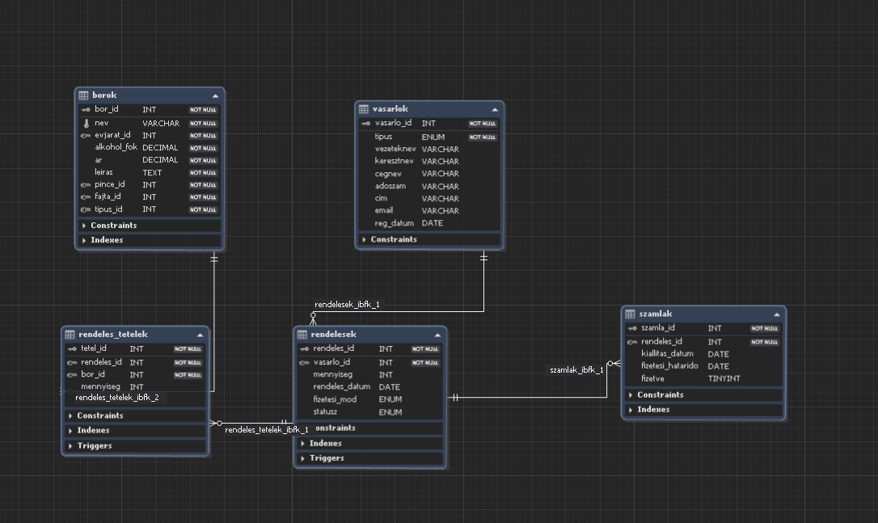

7. vasarlok
Oszlop | Típus | Leírás
vasarlo_id | INT (PK) | Egyedi vásárló azonosító
tipus | ENUM('magánszemély','cég') | Vásárló típusa
vezeteknev | VARCHAR | Magánszemélynél vezetéknev
keresztnev | VARCHAR | Magánszemélynél keresztnév
cegnev | VARCHAR | Cég esetén cégnév
adoszam | VARCHAR | Cég adószáma
cim | VARCHAR | Számlázási cím
email | VARCHAR | Kapcsolattartási e-mail
reg_datum | DATE | Regisztráció dátuma

8. rendelesek
Oszlop | Típus | Leírás
rendeles_id | INT (PK) | Egyedi rendelés azonosító
vasarlo_id | INT (FK) | Kapcsolat a vásárlóhoz
rendeles_datum | DATE | A rendelés dátuma
fizetesi_mod | ENUM | Fizetési mód (pl. kártya, átutalás, készpénz)
statusz | ENUM | Rendelés állapota (függőben, kiszállítva, teljesítve)
Kapcsolat:
→ rendelesek → vasarlok : N:1
→ rendelesek → rendeles_tetelek : 1
→ rendelesek → szamlak : 1:1

9. rendeles_tetelek
Oszlop | Típus | Leírás
tetel_id | INT (PK) | Egyedi rendeléstétel azonosító
rendeles_id | INT (FK) | Kapcsolat a rendeléshez
bor_id | INT (FK) | Kapcsolat a borhoz
mennyiseg | INT | Palackok száma
osszeg | DECIMAL | Tételérték (automatikusan számolva: mennyiseg * bor.ar)

10. szamlak
Oszlop | Típus | Leírás
szamla_id | INT (PK) | Egyedi számla azonosító
rendeles_id | INT (FK) | Kapcsolat a rendeléshez
kiallitas_datum | DATE | Számla kiállításának dátuma
fizetesi_hatarido | DATE | Fizetési határidő
fizetve | TINYINT | 0 = nem fizetve, 1 = fizetve

Kapcsolatok összefoglalása
Kapcsolat | Típus | Jelentés
orszagok → pincek | 1 | Egy országban több pincészet
pincek → borok | 1 | Egy pincészet több bort készít
fajtak → borok | 1 | Egy fajta több borban szerepelhet
bor_tipusok → borok | 1 | Egy típus több borhoz tartozhat
evjaratok → borok | 1 | Egy évjárat több borhoz tartozik
vasarlok → rendelesek | 1 | Egy vásárló több rendelést adhat le
rendelesek → rendeles_tetelek | 1 | Egy rendelés több bort tartalmazhat
rendelesek → szamlak | 1:1 | Minden rendeléshez egy számla készül
borok → rendeles_tetelek | 1 | Egy bor több rendelésben is szerepelhet

Automatizmusok

🔸 Trigger: trg_tetel_osszeg_insert / trg_tetel_osszeg_update
Minden rendeles_tetelek rekord beszúrásakor vagy módosításakor:
SET NEW.osszeg = NEW.mennyiseg * (SELECT ar FROM borok WHERE bor_id = NEW.bor_id);
Ez garantálja, hogy az osszeg mindig a bor aktuális árával szorzott mennyiség legyen.

